SCA - SISTEMA DE CONTROLE DE ATENDIMENTO
“ANTEPROJETO”

DIEGO DE SOUSA BARBOSA – 42071420475
JONATHAN FARIAS ALVES – 42071020041
LUCAS RODRIGUES SILVA E ROCHA – 02071020583

Projeto Final apresentado como exigência da
disciplina de Trabalho de Conclusão de Curso,
sendo requisito para a conclusão do curso de
Tecnologia em Análise e Desenvolvimento de
Sistemas da UniverCidade.

MARIA BERNADETE DOS SANTOS MANSO
Orientadora

Centro Universitário da Cidade
Unidade – Estação Metrô Carioca
Rio de Janeiro/RJ
Dezembro/2010
- – INTRODUÇÃO
  - – TÍTULO DO PROJETO
SCA – Sistema de Controle de Atendimento

  - – AUTORES
Diego de Sousa Barbosa – Matrícula: 42071420475
Jonathan Farias Alves – Matrícula: 42071020041
Lucas Rodrigues Silva e Rocha – Matrícula: 02071020583

  - – ORIENTADORA
Maria Bernadete dos Santos Manso

  - – ÁREA DE CONCENTRAÇÃO
Software aplicativo

- – DESCRIÇÃO DO TEMA
O sistema SCA – Sistema de Controle de Atendimento será desenvolvido a pedido do cliente Clinica de Assistência Médica Anchieta LTDA (GRUPO CAMIM). Trata-se de uma empresa de médio porte voltada para área da saúde, com o objetivo de atender seus clientes nas mais diversas especialidades médicas. O sistema atuará como auxílio no processo de atendimento ao cliente desde o agendamento até o pagamento de uma consulta.

- – JUSTIFICATIVA
Atualmente todo o processo de atendimento ao cliente é feito através de fichas de papéis, que ocasionam diversos problemas internos e até financeiros, como por exemplo, a perda de uma ficha de histórico do cliente, atraso nos atendimentos, troca de ordem na fila de agendamento de consultas. O médico por sua vez, não tem acesso ao sistema tendo sempre que ser sempre auxiliado por outro funcionário para visualizar seus atendimentos. Isso demanda tempo desnecessário atrasando atendimentos e tirando o foco dos funcionários que consiste em atender o cliente. E por fim, o cliente é muito dependente da clínica para as funções mais básicas. Isso gera uma perda de tempo para ações que poderiam ser tomadas pelo próprio cliente.

- – OBJETIVOS
O sistema será implantado para melhorar e agilizar o processo de agendamento e atendimento do cliente. Com a automatização do processo do pretende-se alcançar a agilidade e a segurança, uma vez que o sistema estará on-line. Assim a empresa economizará tempo e consecutivamente dinheiro. O médico também terá mais autonomia para atender seu paciente de forma rápida e organizada. O cliente terá independência como, por exemplo, o controle de suas finanças através da Internet, sem complicação e sem perda de tempo.

- – ANÁLISE DO AMBIENTE ORGANIZACIONAL
  - – IDENTIFICAÇÃO DA EMPRESA
Razão social: Clínica de Assistência Médica Anchieta Ltda.
Nome fantasia: CAMIM.
CNPJ: 27.110.113/0001-04
Endereço: Estrada Marechal Alencastro N° 3759 Anchieta – Rio de Janeiro – RJ
Responsável pelas informações: Diretor Ronald Fernandes.

  - – DEFINIÇÃO DO RAMO DE ATIVIDADE

O GRUPO CAMIM é uma empresa de médio porte voltada para área da saúde, com o objetivo geral de preservar e prolongar a vida de seus associados. Hoje em dia é muito importante que clínicas de pequeno e médio porte tenham o controle de seus atendimentos e o controle financeiro organizado uma vez que é preciso destes dados para a competição no mercado. Observando essa área, alguns softwares já foram desenvolvidos como o Iclin e aplicativos do governo desenvolvidos pelo DATASUS para o controle médico estadual. Para que o software a ser desenvolvido atinja o sucesso é necessário que integre todas as partes integrantes do processo de atendimento do usuário até o controle financeiro da clínica.

  - – ORGANOGRAMA DA EMPRESA

Atendente

Diretor

Médico

Enfermeiro

Auxiliar de Serviços Gerais

Faxineiro
Ilustração 1 – Organograma da Empresa

  - – PLATAFORMA TECNOLÓGICA

Como o sistema foi desenvolvido na plataforma web, a empresa contará com serviço de hospedagem especializado por terceiros que inclui o suporte a Java e banco de dados.
Atualmente existem 3 microcomputadores instalados na recepção da clínica com as seguintes configurações:
- Placa-mãe PCCHIPS
- Processador Intel Pentium III 1,1 GHZ
- 512 MB de memória RAM
- Disco rígido de 40 GB de armazenamento
- Monitor de vídeo de 14 polegadas
- Teclado e mouse

Será necessária à utilização de computadores com acesso a Internet Banda Larga, distribuindo-se em uma rede LAN, para acessar o sistema on-line em cada uma das salas de consulta, com a seguinte configuração recomendada:

- Processador Pentium 4, 2,0 GHZ
- 1 GB de memória RAM
- Disco rígido de 120 GB de armazenamento
- Monitor de vídeo de 17 polegadas
- Teclado e mouse.

As máquinas atualmente disponíveis na clínica suportam o uso do sistema, já que o mesmo será executado através da Internet. Será necessário às estações somente um navegador de Internet padrão.

- – LEVANTAMENTO DO SISTEMA
  - – DESCRIÇÃO DO MINI MUNDO DO SISTEMA
O grupo CAMIM deseja otimizar e agilizar seus processos de atendimento ao cliente, com isso resolveram informatizar os mesmos. Tendo em mente a oportunidade de tornar seu negócio mais rápido, produtivo e econômico, optaram por um sistema on-line via Web. Em conversa com o diretor geral da clínica levantaram-se as seguintes informações:
A clínica possui diversos tipos de especialidades médicas (nome, descrição) e oferece seus próprios planos (idade mínima, idade máxima, tipo, valor do plano), que são divididos por faixas etárias cada um com seu respectivo valor. O plano de saúde oferece acesso a todas as especialidades oferecidas pela clínica sem acréscimo ao seu valor. Já os clientes que não possuírem o plano, deverão pagar por consulta realizada considerando o período de vigência do preço na realização da consulta. O cliente que adquirir o plano de saúde da CAMIM irá dispor também do portal de acesso através da Internet onde poderá marcar suas consultas, consultar o preço das especialidades, além de visualizar seu histórico clínico e financeiro. Um cliente (matrícula, nome, cpf, rg, data de nascimento, endereço, telefone residencial, telefone celular, quantidade de dependentes) atualmente pode agendar atendimentos através do telefone ou pessoalmente, onde o atendente (matrícula, nome, cpf, rg, data de nascimento, endereço, telefone residencial, telefone celular, função, ctps, data de admissão, data de demissão, status) irá verificar a disponibilidade de horário. Caso haja vaga, o cliente informará seus dados e o atendente definirá a especialidade, bem como o médico a ser agendado. O Sistema deverá ter a capacidade de agendar por especialidade ou por médico e deverá garantir que na gravação do agendamento o horário esteja disponível. O atendente confirmará o agendamento (hora, data) e caso o cliente não esteja cadastrado no sistema será a hora de cadastrá-lo. Um cliente somente poderá agendar consultas caso esteja cadastrado no sistema. Um cliente poderá também, agendar várias consultas de diferentes especialidades e caso já houver efetuado um agendamento, somente poderá realizar outro da mesma especialidade, quando a primeira consulta for realizada. Para agendar uma consulta o cliente deverá ser maior de idade bem como estar com suas mensalidades em dia. O cliente também terá o seu agendamento cancelado após a tolerância de uma hora de atraso. Uma vez chegando dentro da tolerância de atraso, ele será encaixado no fim do atendimento corrente. O status de cada consulta será: Agendado, Em andamento, Atrasado, Cancelado ou Finalizado. Já o status de um funcionário será: Ativo, Inativo ou Demitido. O pagamento do plano será realizado pelo atendente e deverá ser realizado de forma integral, não parcelado. O pagamento de um plano de saúde pode estar Em Aberto, Em Atraso ou Finalizado. Já o pagamento da consulta, deve necessariamente, ser feito no dia da consulta
O médico (CRM, matrícula, nome, cpf, rg, dataNascimento, endereço, telefoneResidencia, telefoneCelular, status) que pertence a uma ou mais especialidades, acessará o sistema através de um terminal. Uma vez dentro do sistema, ele poderá visualizar as consultas agendadas no dia corrente. O médico chamará o primeiro cliente da lista, selecionando o atendimento e dando inicio ao processo. O médico deverá alterar o status do atendimento para “Em andamento”. Todas as consultas uma vez “Em andamento”, só poderão ser “Finalizadas”. Após a consulta, o médico deverá preencher o prontuário (prontuário, receituario) virtual do cliente, que poderá ser impresso e finalmente irá alterar o status do atendimento para “Finalizado”. O médico terá acesso ao histórico clínico do cliente podendo visualizar o prontuário realizado por outros médicos.
O diretor (matrícula, nome, cpf, rg, data de nascimento, endereço, telefone residencial, telefone celular, função, ctps, data de admissão, data de demissão, status) da empresa terá acesso ao sistema a nível gerencial. Somente o diretor poderá alocar os médicos a uma grade de horários, que deverá ser flexível. Ele definirá também a quantidade de clientes a serem agendados por médico e a responsabilidade de manter o cadastro de funcionários, especialidades e de planos de saúde. O diretor da clínica exclusivamente terá acesso a todos os relatórios do sistema.
O sistema deverá gerar um relatório no qual apresentará das especialidades qual a que obtém o maior fluxo de cliente e um relatório da grade de horários dos médicos. Também deverá ser gerado um relatório com o percentual de clientes inadimplentes e um relatório que informe a média de idade de clientes por especialidades. Por fim, emitirá a relação de atendimentos médicos por período.

  - – DIAGRAMA DE ATIVIDADE
    - – Registrar agendamento de consulta
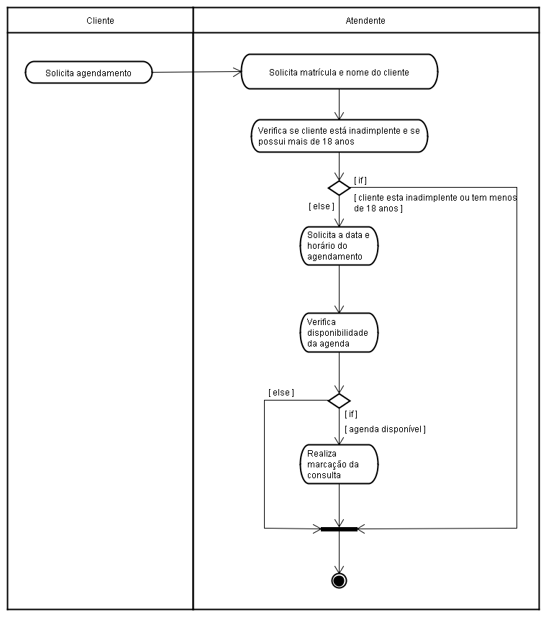
Ilustração 2 – Diagrama de Atividades – Registrar Agendamento de Consulta
    - – Registrar consulta
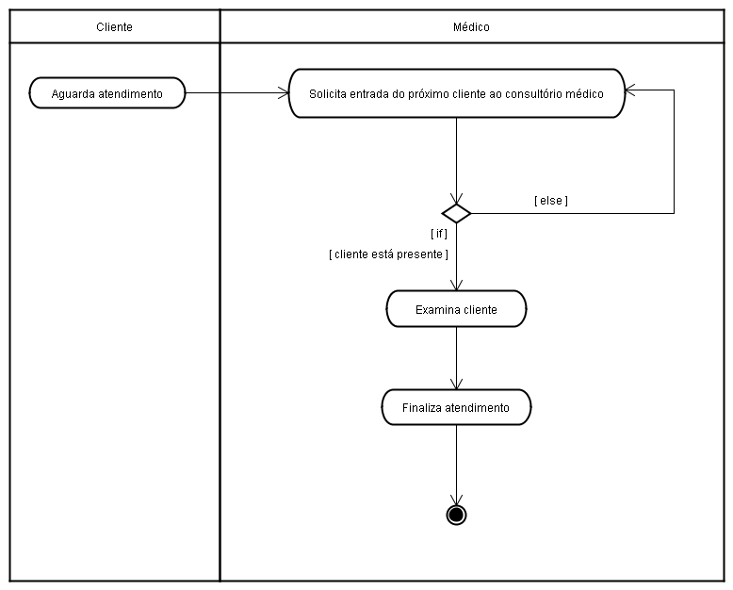
Ilustração 3 – Diagrama de Atividades – Registrar Consulta

    - – Registrar pagamento
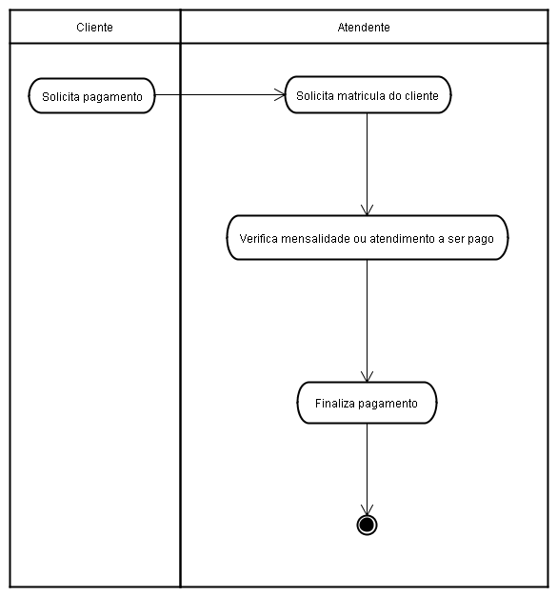
Ilustração 4 – Diagrama de Atividades – Registrar Pagamento

  - – REQUISITOS DO SISTEMA
    - – Requisitos Funcionais
Requisitos Funcionais
Requisito |  | Descrição
RF01 | Tipo | Manter cliente
RF01 | Cadastro | O atendente utilizará essa função para incluir, excluir, consultar e alterar dados dos clientes da clínica.
RF02 | Tipo | Manter funcionário
RF02 | Cadastro | O diretor utilizará essa função para incluir, excluir, consultar e alterar dados dos funcionários da clínica.
RF03 | Tipo | Manter dependente
RF03 | Cadastro | O atendente utilizará essa função para incluir, excluir, consultar e alterar dados dos dependentes dos clientes.
RF04 | Tipo | Manter especialidades
RF04 | Cadastro | O diretor utilizará essa função para incluir, excluir, consultar e alterar dados das especialidades médicas.
RF05 | Tipo | Manter planos de saúde
RF05 | Cadastro | O diretor utilizará essa função para incluir, consultar e alterar dados de planos oferecidos pela clínica médica.
RF06 | Tipo | Registrar agendamento de consulta
RF06 | Transação | O cliente ou o atendente utilizará essa função para realizar o agendamento de uma consulta médica tanto por médico quanto por especialidade.
RF07 | Tipo | Registrar consulta
RF07 | Transação | O médico utilizará essa função para informar o atendimento de uma consulta agendada.
RF08 | Tipo | Visualizar histórico clínico
RF08 | Funcional | O cliente ou o médico visualizará o histórico clínico das consultas médicas.
RF09 | Tipo | Visualizar histórico financeiro
RF09 | Funcional | O cliente visualizará todos seus gastos junto à clínica.
RF10 | Tipo | Visualizar preço consulta
RF10 | Funcional | O cliente ou o atendente visualizará os preços das consultas
RF11 | Tipo | Realizar pagamento do plano de saúde
RF11 | Transação | O atendente utilizará essa função para informar a realização de pagamento de um plano de saúde.
RF12 | Tipo | Realizar pagamento da consulta
RF12 | Transação | O atendente utilizará essa função para informar a realização de pagamento de um plano de saúde ou de uma consulta.
RF13 | Tipo | Alocar médico à grade de horário
RF13 | Transação | O diretor utilizará essa função para alocar médicos na grade de horário, disponibilizando a quantidade de clientes atendidos para cada médico.
RF14 | Tipo | Manter preço consulta
RF14 | Cadastro | O diretor utilizará essa função para definir o preço das consultas pela especialidade oferecida.
RF15 | Tipo | Emitir relação de clientes inadimplentes
RF15 | Relatório Gerencial | O diretor utilizará essa função para conhecer a relação de clientes inadimplentes em um determinado período.
RF16 | Tipo | Emitir relação de especialidade com maior atendimento
RF16 | Relatório Gerencial | O diretor utilizará essa função para conhecer a relação de especialidades que obteve maior atendimento em um determinado período.
RF17 | Tipo | Emitir relação da média de idade de clientes por especialidade
RF17 | Relatório Gerencial | O diretor utilizará essa função para conhecer a relação da média de idade dos clientes por especialidade.
RF18 | Tipo | Emitir relação de atendimentos médicos por período
RF18 | Relatório Gerencial | O diretor utilizará essa função para conhecer a relação da quantidade de atendimentos médicos por período.
RF19 | Tipo | Emitir relação da grade de horário dos médicos
RF19 | Relatório | O diretor utilizará essa função para conhecer a relação da grade de horário dos médicos.

    - – Requisitos não funcionais
Requisitos Não Funcionais
Requisito | Descrição
RNF01 | Gerenciar concorrência no agendamento
RNF01 | O Sistema deverá garantir que na gravação do agendamento o horário esteja disponível.

  - – Descrições da regras de negócio
Regras de negócio
Regra | Descrição | Requisito funcional
RN01 | Um cliente somente poderá ter consultas agendadas caso esteja cadastrado no sistema | RF06
RN02 | Um cliente não pode agendar uma consulta quando o mesmo estiver inadimplente. | RF06
RN03 | Após uma hora de atraso no dia da consulta, ela será automaticamente cancelada. | RF07
RN04 | A alocação dos médicos em uma grade de horários será feita exclusivamente pelo diretor da clínica. | RF13
RN05 | Um cliente poderá agendar várias consultas de diferentes especialidades. | RF06
RN06 | Se o cliente já houver efetuado um agendamento, somente poderá realizar outro, da mesma especialidade, caso a primeira consulta agendada já estiver realizada. | RF06
RN07 | Uma vez o cliente chegando dentro da tolerância de atraso, que é de uma hora, ele será encaixado no fim do atendimento corrente. | RF07
RN08 | Somente maiores de 18 anos poderão agendar consultas. | RF06
RN09 | O pagamento deverá ser realizado de forma integral, não parcelado. | RF11
RN10 | O pagamento necessariamente deve ser feito no dia da consulta. | RF11
RN11 | Os clientes que não possuírem o plano de saúde deverão pagar por consulta realizada considerando o período de vigência do preço na realização da consulta | RF11
RN12 | O plano de saúde oferece acesso a todas as especialidades oferecidas pela clínica sem acréscimo ao seu valor. | RF11
RN13 | O acesso ao sistema por parte dos clientes só será realizado caso ele adquira o plano de saúde da CAMIM. | RF06  RF08  RF09

- – METODOLOGIA DE DESENVOLVIMENTO
Foi utilizada no levantamento de requisitos a técnica de entrevista interpessoal baseado em um questionário com o responsável geral da clínica médica. Será utilizada no projeto a análise orientada a objetos, padrão de projeto MVC e a linguagem de programação JAVA em um ambiente web. A IDE escolhida foi o Eclipse em conjunto com o framework iReport. O banco de dados relacional utilizado será o MySQL. A modelagem do sistema será realizada com o auxílio do software JUDE.

- – CRONOGRAMA DE EXECUÇÃO
 | Ago |  |  | Set | Out |  |  |  |  |  |  |  | Nov | Dez
 | 16 | 28 | 30 | 4 | 4 | 9 | 11 | 16 | 18 | 23 | 25 | 30 | 18 | 15
Apresentação das normas do TCC e roteiro / Montagem dos grupos e tema
Entrega do anteprojeto
Entrega do Projeto Lógico
Início da fase de implementação
Limite para marcação da apresentação com o orientador
Atribuição do grau 0,0 (zero) nas notas de A1 e A2 aos grupos
Conclusão do Projeto físico
Período de apresentação dos projetos.

- – ORÇAMENTO DO TRABALHO
ORÇAMENTO
Profissional | Etapas | Valor/Hora | Total (horas) | Total (valor)
Analista de Sistemas | Levantamento de requisitos | R$ 35,00 | 20 | R$ 700,00
Analista de Sistemas | Análise de requisitos | R$ 35,00 | 20 | R$ 700,00
Analista de Sistemas | Projeto | R$ 35,00 | 45 | R$ 1.575,00
Programador | Implementação | R$ 20,00 | 45 | R$ 900,00
Analista de Teste | Testes | R$ 30,00 | 90 | R$ 2.700,00
TOTAL ESTIMADO |  | 155,00  REAIS | 220  HORAS | 6.575,00  REAIS

- – BIBLIOGRAFIA
  - – REFERÊNCIAS BIBLIOGRÁFICAS
Princípios de Análise e Projeto de Sistemas com UML Eduardo Bezerra, 9ª Tiragem, Editora Campus.

  - – REFERÊNCIAS ELETRÔNICAS
Brasil,
Softwares do DATASUS. Disponível em: <http://w3.datasus.gov.br/datasus/index.php?area=0404> Acesso em: 20 Agosto 2010.
Software Iclin para gerenciamento de Clínicas Médicas. Disponível em: <http://iclin.com.br/web/com/> Acesso em: 29 Agosto 2010.
Dados recolhidos da área de saúde no estado do Rio de Janeiro. Disponível em: <http://tabnet.datasus.gov.br/tabdata/cadernos/RJ/RJ_Rio_de_Janeiro_GeralUF.xls> Acesso em: 29 Agosto 2010.

